Финансовый модуль системы Ultima ERP

Содержание:

Операции с банковскими счетами 2

Импорт банковской выписки 2

Перемещение денег между расчетными счетами 3

Кассовые операции 4

Перемещение денег между кассами 5

Перемещение между кассами и расчетными счетами 5

Прием денег от покупателей 6

Дебиторская / кредиторская задолженность 7

Работа с платежами 7

Отчетность по блоку 10

1. Отчет по итогу Касса 10

2. Отчет по итогу Взаиморасчеты 11

Справочники по модулю 13

1. Справочник: Фирмы 13

2. Справочник: Офисы 15

3. Справочник: Финансовая аналитика 16

4. Справочник: Справочник ЦФО 16

# Операции с банковскими счетами

Для операций с банковскими счетами используется документ Расчетные счета.

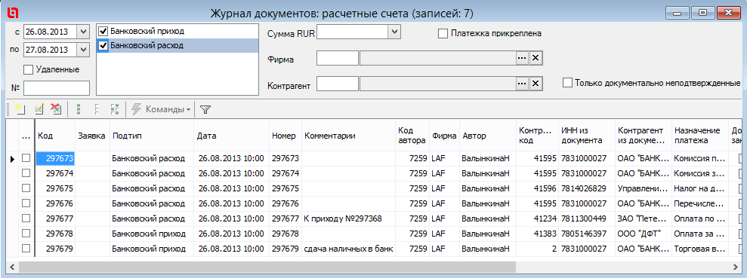

Возможные операции:

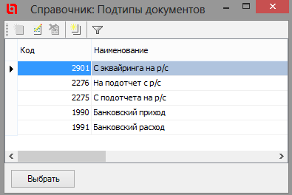

|  |  |  |
| --- | --- | --- |
| **Код** | **Наименование** | **Использование** |
| 2901 | С эквайринга на р/счет | Приходует деньги на расчетный счет с эквайринга |
| 2276 | На подотчет с р/счет | Расходует деньги с расчетного счета на подотчет |
| 2275 | С подотчета на р/счет | Приходует деньги на расчетный счет с подотчета |
| 1990 | Банковский приход | Приходует деньги с контрагента на расчетный счет |
| 1991 | Банковский расход | Расходует деньги с расчетного счета на подотчет |

Эти документы автоматически создаются на основании выписок из банк - клиентов.

## Импорт банковской выписки

Для закачивания выписок используется функция Импорт банковской выписки.

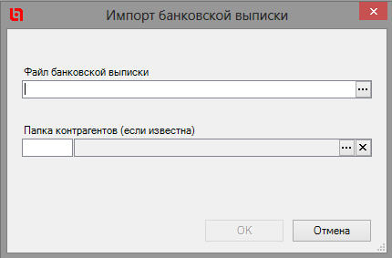

При закачивании автоматически заполняются все поля. Контрагент идентифицируется на основании ИНН. Если не найден ИНН, платеж вешается на контрагента «Неопознанный платеж».

## Перемещение денег между расчетными счетами

Для перевода денег между расчетными счетами внутри одного учетного баланса используется документ «Перемещение денег между расчетными счетами»:

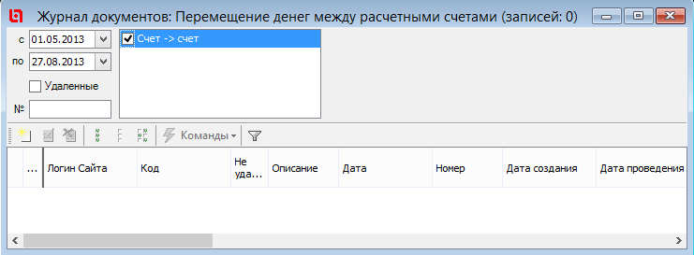

# Кассовые операции

«Кассовые документы» - документ для работы со всеми кассовыми операциями:

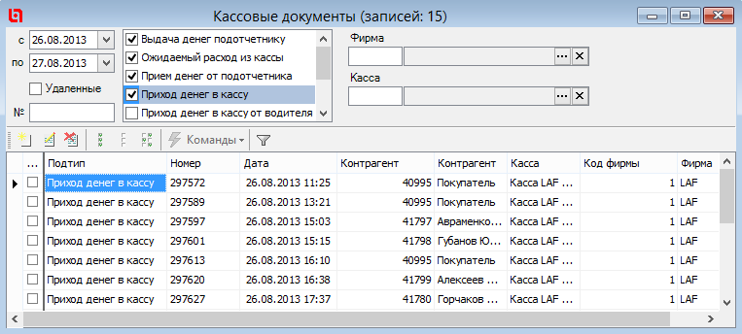

Вид кассового документа:

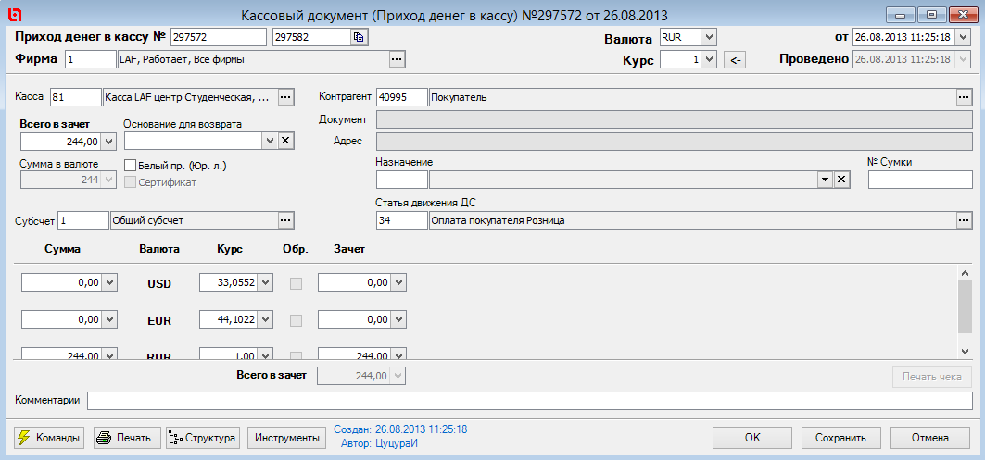

Возможные кассовые операции:

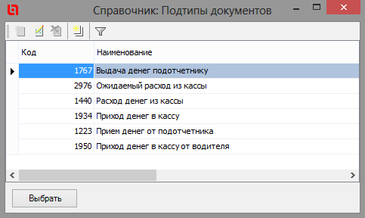

При создании документа выбирается операция, указывается касса, контрагент и сумма зачета в главной валюте. Поле «Касса» заполняется автоматически, если для пользователя задана касса по умолчанию.

## Перемещение денег между кассами

Документ используется для перемещения денежных средств между кассами.

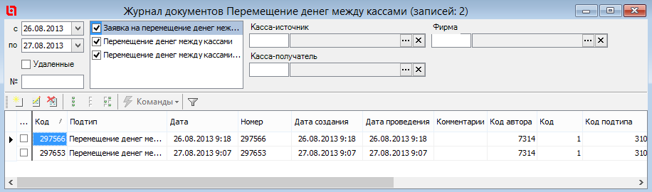

Возможные операции:

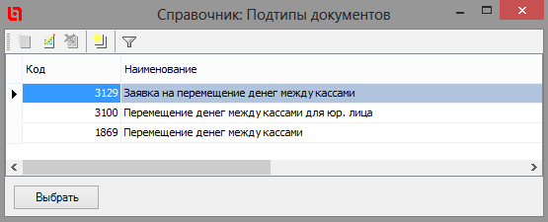

## Перемещение между кассами и расчетными счетами

Документ используется для перемещения денежных средств между кассами расчетными счетами.

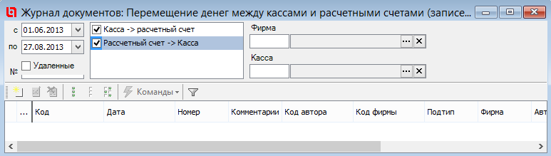

Возможные операции:

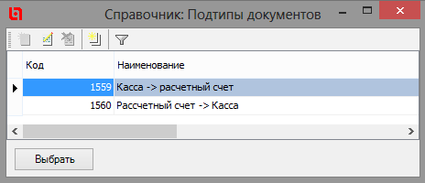

## Прием денег от покупателей

Для приема денег от покупателей в кассе на основании документа Резерв (для оплаты) кассиром используется специальная форма:

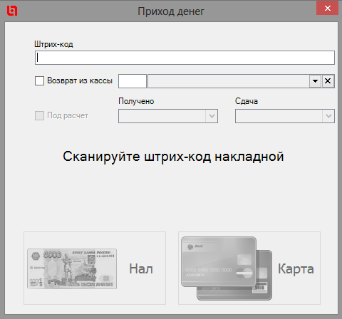

В поле «Штрих-код документа (ID)» вручную или сканером штрих - кодов вносится код документа.

Далее кассиру выводится сумма к оплате.

Кассир выбирает вид оплаты: наличные или карточка:

НАЛИЧНЫЕ: Создается документ Кассовый документ (Приход денег в кассу). Документ Резерв (Для оплаты) переносится в подтип Разрешено к отпуску/доставке.

КАРТА: Формируется документ Взаиморасчеты (Контрагент - > Эквайринг). Этот документ списывает деньги с контрагента на регистр «Эквайринг». Так же формируется документ Затраты (Контрагент -> Накладные расходы), который списывает деньги за обслуживание пластиковых карт. Когда приходят выписки по оплате банком суммы эквайринга, создается документ Расчетные счета (С эквайринга на р/с), который списывает деньги с регистра Эквайринг и приходует их на расчетный счет.

## Снятие X отчета

Касса – Печать кассового чека без гашения.

Выполняется утром для открытия смены и вечером для закрытия смены.

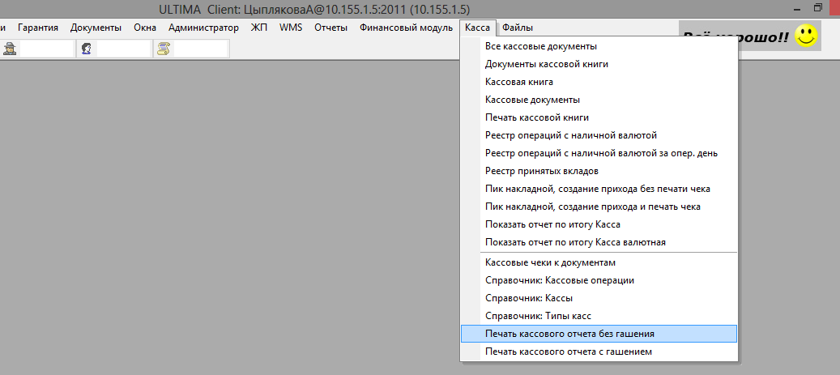

## Снятие Z отчета

Касса – Печать кассового чека с гашением. Выполняется вечером для закрытия смены.

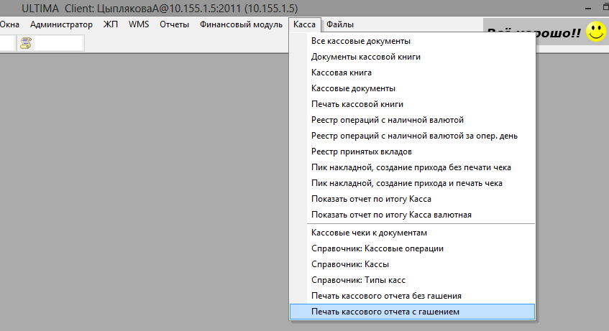

## Изъятие денег из кассы

Команды – Изъятие денег из кассы

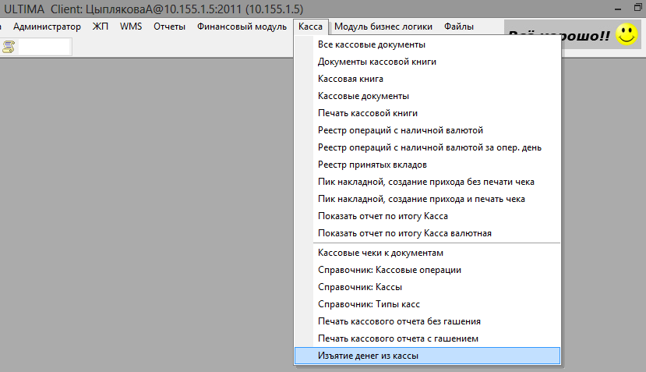

Параметры: Изъятие денег из кассы – вводится сумма для изъятия.

# Дебиторская / кредиторская задолженность

Для учета долгов покупателей и долгов перед поставщиками существует несколько отчетов, выполненных в виде пользовательских команд:

* **Задолженность покупателя** – команда выводит задолженность покупателя с просроченными платежами. Если в параметрах отчета указать папку с покупателями, то отчет построится по всем покупателям из этой папки.
* **Задолженность поставщику** – показывает долг поставщику с просрочкой. Если указан генеральный поставщик, тогда считается долг для всех дочерних поставщиков.

Все отчёты показывают накопление долга в разрезе документов. Показываются все документы и долги после каждого из них. Если установить галку “Только просроченный долг”, то будут показаны только те документы, для которых выполняется условие: Дата документа > Даты первого документа, образующего долг + Длительность бесплатного кредита. Сумма просроченного долга, будет равна сумме долга по тем документам, для которых выполнено это условие.

В отчетах по просрочкам просрочка считается следующим образом – берем все выплаты произведенные покупателем (или нами в случае поставщика), суммируем их, и смотрим, на какую минимальную дату сумма оплат становится меньше бегущей суммы, состоящей из сумм документов отгруженных контрагенту - это и будет искомая дата возникновения долга.

При проведении резерва к отпуску, при отсутствии оплаты, автоматически проверяется ряд условий, например:

* Если контрагент отгрузки лежит в папке поставщиков, тогда проверку не делаем и разрешаем проводить резерв к отпуску
* Проверяем, достаточно ли на балансе контрагента денег для отгрузки, если да, то проводим документ
* Проверяем, разрешен ли у контрагента отпуск в кредит. Если да, то проверяем превышение максимальной суммы кредита и просрочку долга (т.е. ищем дату первого документа отпущенного в долг, прибавляем срок длительности бесплатного кредита для контрагента и сравниваем с текущей датой)
* Если у контрагента задан контрагент группы и у контрагента группы задан максимальный кредит, тогда проверяем, не превышает ли суммы кредитов дочерних, максимальный кредит контрагента группы

Такой набор условий может быть индивидуальным для каждого предприятия. Если хотя бы одно из условий не выполняется, то отгрузка товара клиенту запрещается.

# Работа с платежами

Все исходящие платежи делятся на три вида:

* операционные,
* закупочные
* плановые.

Для работы с вышеуказанными платежами в наличной и безналичной форме используется журнал документов «Журнал заявок на расход денежных средств»:

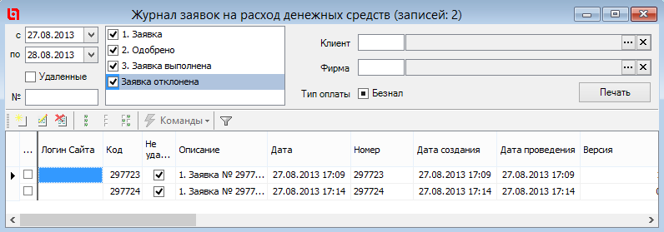

Вид заявки на расход денежных средств:

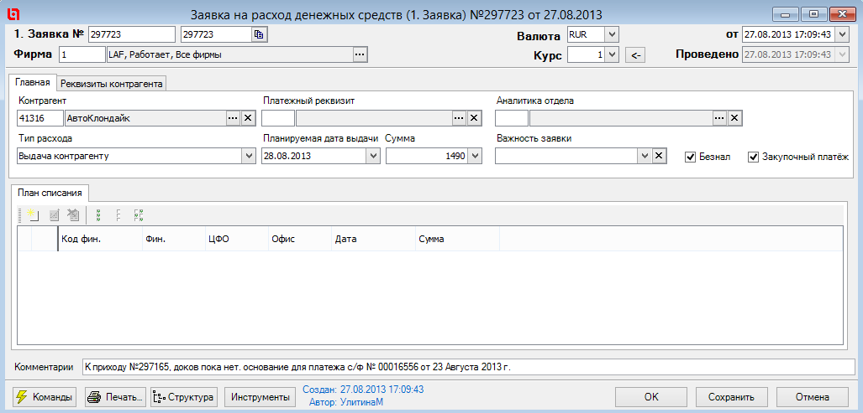

**Контрагент -** Выбор контрагента, на которого осуществляется расход денег.

**Тип расхода** - «Выдача подотчет»- при запуске команды «Выдача денег» из подтипа «Одобрено», автоматически формируется кассовый документ «Выдача денег подотчетнику» (с регистра «касса» на «подотчет»); «Выдача контрагенту»- формируется кассовый документ «Расход денег из кассы»(с регистра «касса» на «взаиморасчеты»). Тип «Выдача на затраты» и «Выдача на затраты с начислением» не используются.

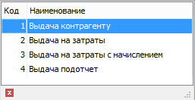

**Сумма** - Сумма, на которую будет формироваться расход денег. Может быть разбита с помощью плана списания.

**Безнал** - Ставится, если необходимо осуществить расход денег по безналичному расчету. При импорте банковской выписки автоматически переводится в «Заявка выполнена».

**Комментарии** – Автоматически пишется комментарий к какому приходу товара относится заявка на расход денежных средств. Закупщики пишут дополнения при необходимости. (КТ 18887 – Разрешить перепроведение документов Заявка на расход денежных средств).

Существует возможность группировки документов затрат и применения агрегирующих функций. Например, для того, чтобы посмотреть сумму документов расхода денег по дням, нужно сгруппировать документы по дате и применить функцию суммы к необходимой колонке:

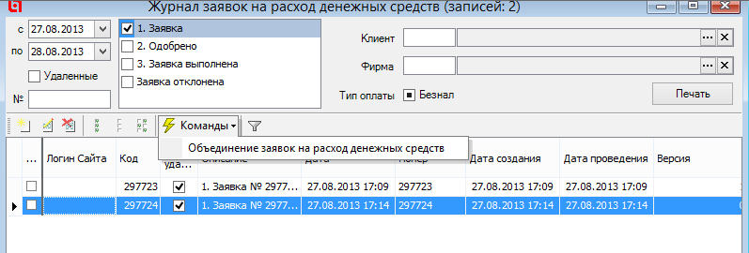

(КТ 19062 – Разрешить выполнение команды Объединение заявок на расход денежных средств).

При нажатии клавиш Ctrl + G - появляется над табличной частью серая полоса. Перетаскиваем в нее колонки, по которым мы хотим сгруппировать документы.

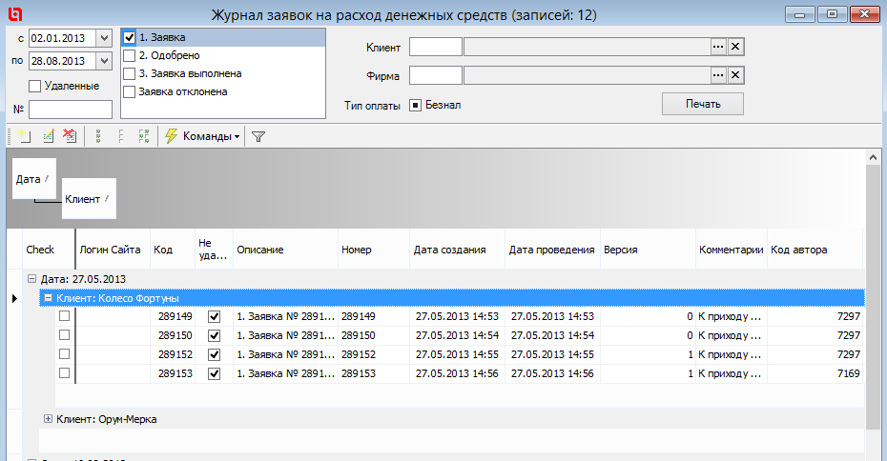

Для того, чтобы отменить группировку необходимо перетащить колонки обратно.

# Выгрузка бухгалтерских документов в 1С

Автоматическая выгрузка:

Задача 6551 – Выгрузка все бухгалтерских документов в XML для 1С за прошедший операционный день. Время запуска – ежедневно в 2.17 ночи.

Константа 2619 – Путь для авто экспорта в 1С (текущее значение «\\10.155.1.5\1С»).

Выгружаются:

* Расходы товаров
* Приходы товаров
* Бухгалтерские приходы / расходы
* Расчеты с поставщиком по гарантии
* Расчеты с покупателем по гарантии
* Перемещения
* Взаиморасчеты
* Резервы
* Авансовые бухгалтерские расходы

Есть возможность выполнить эти операции вручную, по необходимости.

# Отчетность по блоку

## Отчет по итогу Касса

Построение отчетности по итогу Касса.

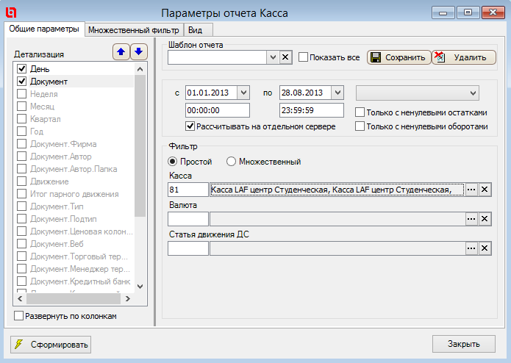

**Детализация:** День, документ. Выбираем отчетный период.

**Касса:** 81 – Касса LAF центр Студенческая.

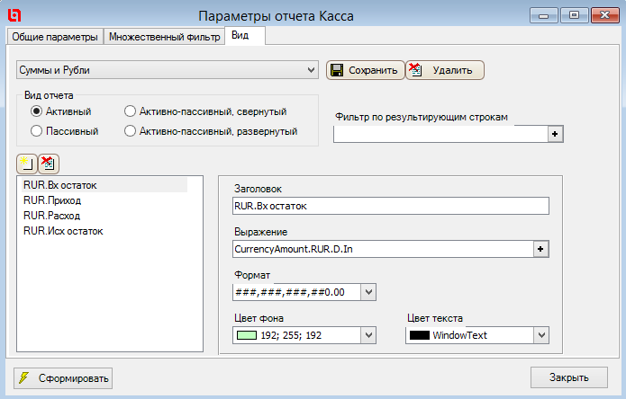

**Вид отчета:** Суммы и рубли. Вид отчета – активный.

Вид сформированного отчета по итогу Касса:

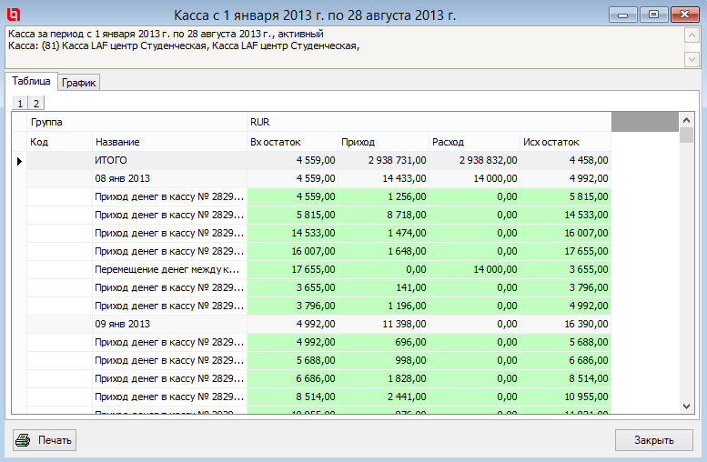

## Отчет по итогу Взаиморасчеты

Построение отчетности по итогу Взаиморасчеты.

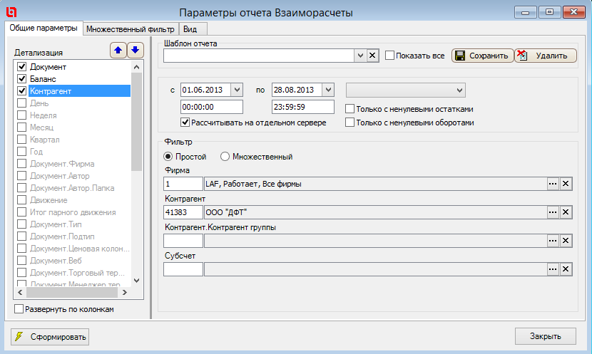

**Детализация:** Документ, Баланс, Контрагент. Выбираем отчетный период

**Фирма:** 1 – LAF, Работает, Все фирмы.

**Контрагент:** Выбираем контрагента, по которому необходимо выстроить отчет по взаиморасчетам.

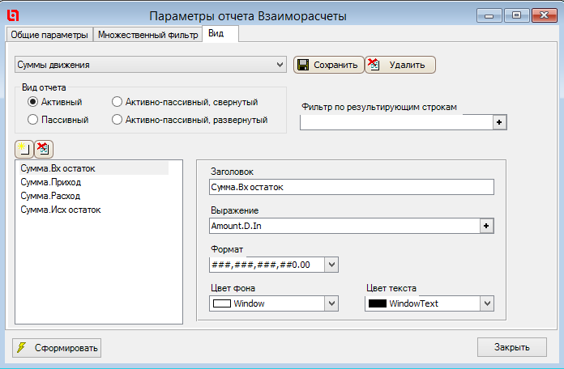

**Вид отчета:** Суммы движения, вид отчета - активный.

Вид сформированного отчета по взаиморасчетам:

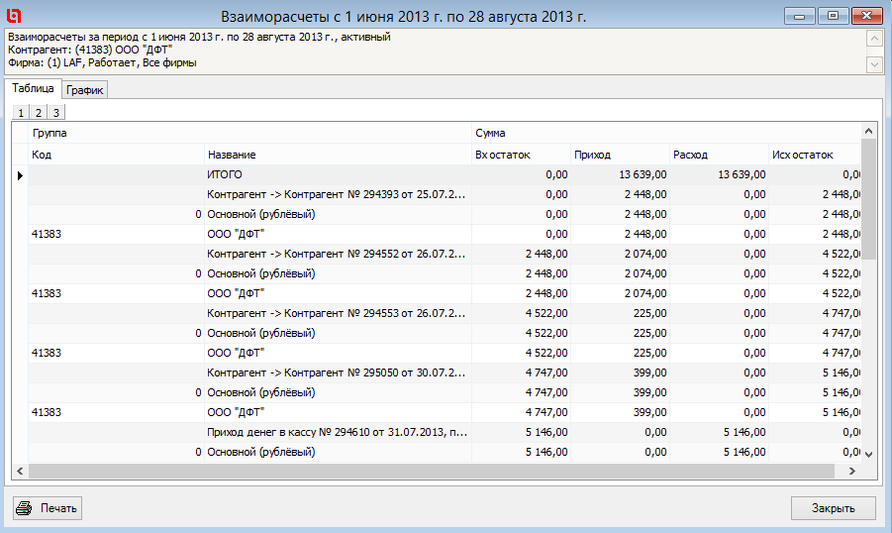 При необходимости можно открыть любой документ и внести правки.

# Справочники по модулю

## Справочник: Фирмы

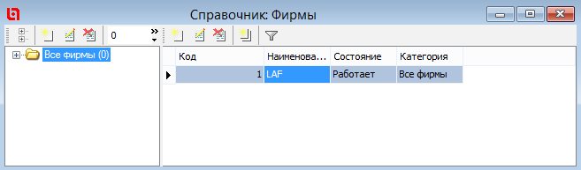

В справочнике фирм указываются юридические лица, по которым ведется хозяйственная деятельность. В каждом документе системы есть поле фирма. Данное поле обозначает, от какого юридического лица ведется деятельность, и на чье имя будут печататься документы.

В справочнике фирм задаются значения текущей нумерации бухгалтерских документов, а так же префикс/суффикс к нумерации. 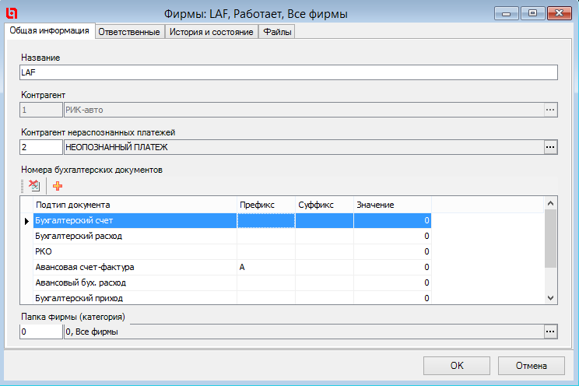

На закладке «Ответственные» указываются директор и главный бухгалтер организации. Ведется история смены директора/бухгалтера. 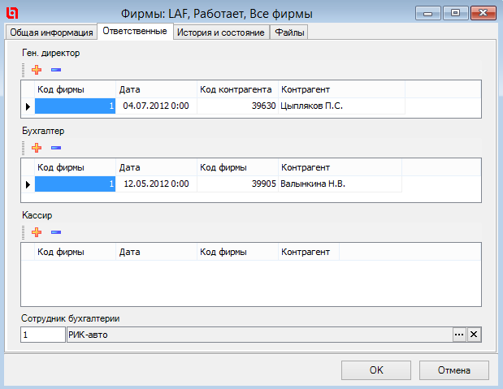

На закладке «Состояние» ведется история работы компании (дата открытия, начала работы и т.д.).

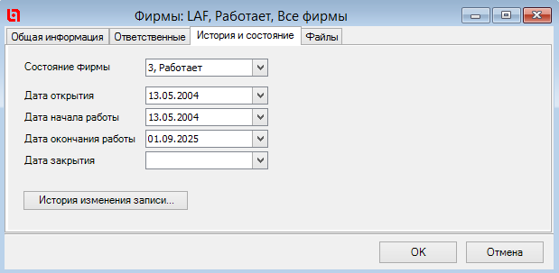

Каждая фирма ссылается на контрагента, в котором указаны юридические реквизиты и расчетные счета.

## Справочник: Офисы

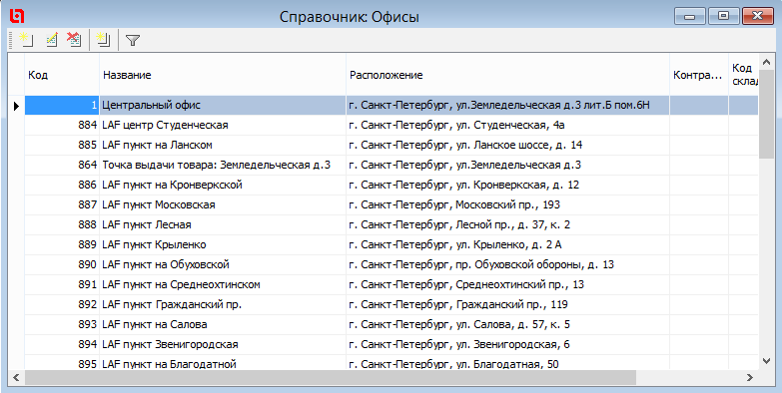

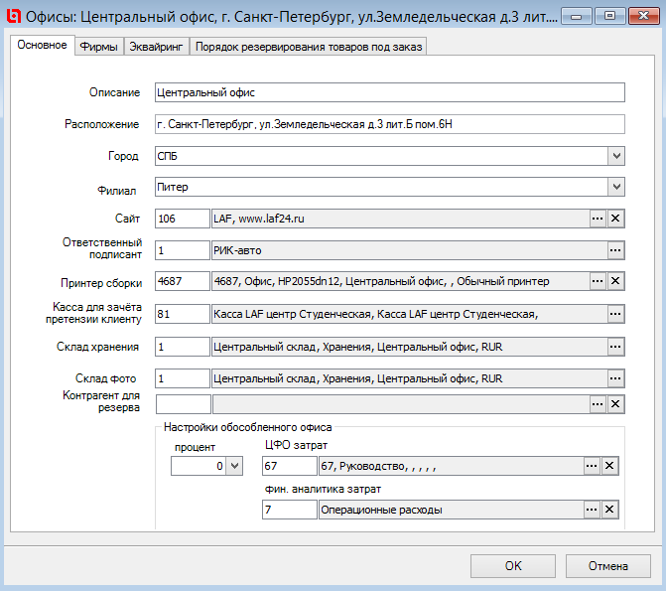

## Справочник: Финансовая аналитика

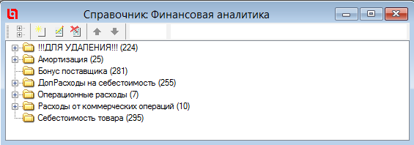

## Справочник: Справочник ЦФО

